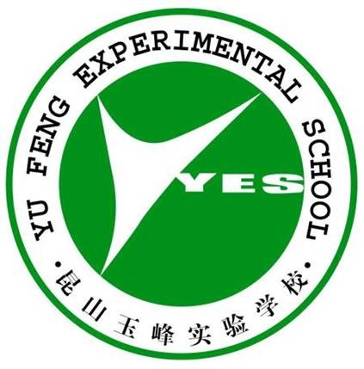
昆山市玉峰实验学校教科研工作组成员公告

为加强学校教科研工作，提高全体教师教科研水平，加快教师专业成长，经校长室研究决定，成立学校教科工作领导小组和顾问组，现予公示：
组 长：朱小敏
副组长：苏培凤（副校长）、卢安东（副校长）、林于清（副校长）张 英（副校长）
组 员：
仲崇恒（教科室主任，援疆）、王誉芳（教科室主任，主持）、吴雅雯（教科助理）、高子阳（兼职教科员）、单 宇（兼职教科员）
顾问组：杨九俊、彭 钢、孙朝仁、赵才欣

昆山市玉峰实验学校
二○一八年九月

